ФЕДЕРАЛЬНОЕ ГОСУДАРСТВЕННОЕ АВТОНОМНОЕ ОБРАЗОВАТЕЛЬНОЕ

УЧРЕЖДЕНИЕ ВЫСШЕГО ОБРАЗОВАНИЯ

«НАЦИОНАЛЬНЫЙ ИССЛЕДОВАТЕЛЬСКИЙ УНИВЕРСИТЕТ

«ВЫСШАЯ ШКОЛА ЭКОНОМИКИ»

МОСКОВСКИЙ ИНСТИТУТ ЭЛЕКТРОНИКИ И МАТЕМАТИКИ им. А.Н. ТИХОНОВА

**ОП: «Информатика и вычислительная техника»**

**Уровень образования: бакалавриат**

**ОТЧЕТ**

**по** **производственной** **практике**

*(производственной / научно-исследовательской / преддипломной)*

Выполнил студент гр.

Солодянкин А. А. БИВ174

*(ФИО)*

*(подпись)*

**Проверили:**

Главный научный сотрудник Амосов О. С.

*(должность, ФИО руководителя от организации)*

*(оценка)* *(подпись)*

МП *(дата)*

Доцент ДКИ Варнавский А.Н.

*(должность, ФИО руководителя от факультета)*

|  |  |
| --- | --- |
| *(оценка)* | *(подпись)* |
|  |  |
|  | *(дата)* |

**Содержание**

|  |  |  |  |
| --- | --- | --- | --- |
| **1** | **Индивидуальное задание** . . . . . . . . . . . . . . . . . . . . . . . . . . . | | **3** |
| **2** | **Дневник практики** . . . . . . . . . . . . . . . . . . . . . . . . . . . . . . . | | **5** |
| **3** | **Введение** . . . . . . . . . . . . . . . . . . . . . . . . . . . . . . . . . . . . . | | **7** |
| **4** | **Содержательная часть** . . . . . . . . . . . . . . . . . . . . . . . . . . . . . | | **8** |
|  | 4.1 Описание профессиональных задач студента . . . . . . . . . . . . . . | | 8 |
|  | 4.1.1 | Принцип работы сверточных нейронных сетей . . . . . . . . . | 9 |
|  | 4.1.2 | Архитектуры сверточных нейронных сетей . . . . . . . . . . . | 10 |
|  | 4.1.3 | Обучение нейросети . . . . . . . . . . . . . . . . . . . . . . . | 11 |
|  | 4.2 Описание выполнения пунктов . . . . . . . . . . . . . . . . . . . . . . | | 11 |
|  | 4.2.1 | Обучение нейросети . . . . . . . . . . . . . . . . . . . . . . . | 11 |
|  | 4.2.2 | Создание демонстрационного варианта . . . . . . . . . . . . . | 12 |
|  | 4.2.3 | Тестирование . . . . . . . . . . . . . . . . . . . . . . . . . . . | 13 |
|  | 4.2.4 | Дальнейшее развитие . . . . . . . . . . . . . . . . . . . . . . . | 13 |
| **5** | **Заключение** . . . . . . . . . . . . . . . . . . . . . . . . . . . . . . . . . . . | | **14** |
| **6** | **Приложения** . . . . . . . . . . . . . . . . . . . . . . . . . . . . . . . . . . . | | **15** |

2

ФЕДЕРАЛЬНОЕ ГОСУДАРСТВЕННОЕ АВТОНОМНОЕ ОБРАЗОВАТЕЛЬНОЕ УЧРЕЖДЕНИЕ ВЫСШЕГО ОБРАЗОВАНИЯ

«НАЦИОНАЛЬНЫЙ ИССЛЕДОВАТЕЛЬСКИЙ УНИВЕРСИТЕТ

«ВЫСШАЯ ШКОЛА ЭКОНОМИКИ»

МОСКОВСКИЙ ИНСТИТУТ ЭЛЕКТРОНИКИ И МАТЕМАТИКИ им. А.Н. ТИХОНОВА

**ИНДИВИДУАЛЬНОЕ ЗАДАНИЕ, ВЫПОЛНЯЕМОЕ В ПЕРИОД ПРАКТИКИ**

|  |  |  |  |  |  |  |  |  |
| --- | --- | --- | --- | --- | --- | --- | --- | --- |
| студенту | | 3 | курса очной формы обучения | | | | |  |
|  |  | |  | |  |  |  |  |
| Солодянкину Андрею Александровичу | | | | | | |  |  |
|  |  |  |  |  |  |  | |  |
|  |  |  |  |  |  | *(фамилия, имя, отчество)* | |  |
| образовательной программы | | | | *Информатика и вычислительная техника* | | | |  |
| уровня | |  |  | *бакалавр* | | |  |  |
| по направлению подготовки | | | | *09.03.01 «Информатика и вычислительная техника»* | | | |  |
| Вид практики | |  |  | *Производственная* | | | |  |
| Тип практики | |  |  | *Производственная* | | | |  |
|  | | | |  |  |  |  |  |
| Срок прохождения практики | | | | с | | | 01.07.2020 |  |
|  |  |  |  | по |  |  |  |  |
|  |  |  |  |  | 14.07.2020 |  |

Цель прохождения практики (в соответствии с программой практики):

Целью практики является закрепление и развитие профессиональных компетенций научно-исследовательской и проектной деятельности.

Задачи практики (в соответствии с программой практики):

* Закрепление и расширение теоретических и практических знаний, полученных студентом в процессе обучения.
* Получение навыков самостоятельной работы, а также работы в составе научно-

исследовательских коллективов.

* Работа над проектом по созданию детектора наличия медицинской маски на человеке.
* Обработка полученных материалов и оформление отчета о прохождении практики.

Содержание практики (вопросы, подлежащие изучению):

1. Прохождение инструктажа по технике безопасности на предприятии.
2. Исследование текущего состояния систем проверки наличия медицинской маски на человеке.
3. Подготовка дата-сета для обучения нейронной сети для проверки наличия медицинской маски на человеке.
4. Разработка архитектуры нейронной сети для проверки наличия медицинской маски на человеке.
5. Разработка детектора наличия медицинской маски на человеке.
6. Обучение нейронной сети для проверки наличия медицинской маски на человеке.

3

1. Сбор, обобщение и анализ полученных в ходе производственной практики материалов и подготовка отчета по практике.

Планируемые результаты:

1. Обзор способов и систем детектирования наличия медицинской маски на человеке.
2. Дата-сет для обучения нейронной сети для проверки наличия медицинской маски на человеке.
3. Архитектура нейронной сети для проверки наличия медицинской маски на человеке.
4. Алгоритм и программная реализация детектора наличия медицинской маски на человеке.
5. Результат обучения и тестирования нейронной сети для проверки наличия медицинской маски на человеке.
6. Отчет по практике.

Руководитель практики от НИУ ВШЭ:

|  |  |  |  |  |  |
| --- | --- | --- | --- | --- | --- |
| доцент |  |  |  | Варнавский А.Н. |  |
|  |  |  |  |  |  |
| *(должность)* | *(подпись)* | *(ФИО)* |  |

**СОГЛАСОВАНО**

Руководитель практики студента от Института проблем управления им. В. А. Трапезникова Российской академии наук (ИПУ РАН)

|  |  |  |  |  |  |  |  |  |  |
| --- | --- | --- | --- | --- | --- | --- | --- | --- | --- |
| главный научный | | | |  |  |  |  | Амосов О. С. |  |
|  | сотрудник | | |  |  |  |  |  |
|  |  |  |  |  |  |  |
|  |  |  |  |  |  |  |  |  |  |
|  | *(должность)* |  | *(подпись)* | |  | *(ФИО)* |  |
| Задание принято к исполнению | | | |  |  | 01.07.2020 | | |  |
| Студент | | | |  |  |  |  |  |  |
|  |  |  |  | *(дата)* |  |
|  |  |  |  |  |  | Солодянкин А.А. | | |  |
|  |  | | |  |  |  |  |  |  |
|  | *(подпись)* |  |  |  |  |  |  | *(ФИО)* |  |

4

ФЕДЕРАЛЬНОЕ ГОСУДАРСТВЕННОЕ АВТОНОМНОЕ ОБРАЗОВАТЕЛЬНОЕ УЧРЕЖДЕНИЕ ВЫСШЕГО ОБРАЗОВАНИЯ

«НАЦИОНАЛЬНЫЙ ИССЛЕДОВАТЕЛЬСКИЙ УНИВЕРСИТЕТ

«ВЫСШАЯ ШКОЛА ЭКОНОМИКИ»

МОСКОВСКИЙ ИНСТИТУТ ЭЛЕКТРОНИКИ И МАТЕМАТИКИ им. А.Н. ТИХОНОВА

**ОП: «Информатика и вычислительная техника»**

**Уровень образования: бакалавриат**

**ДНЕВНИК**

производственной **практики студента**

*(производственной / научно-исследовательской / преддипломной)*

группы БИВ174

Солодянкин Андрей Александрович

*(фамилия, имя, отчество)*

|  |  |  |  |
| --- | --- | --- | --- |
| **Начат** | 01.07.2020 | **Окончен** | 14.07.2020 |
|  |  |  |  |
|  | *(дата)* |  | *(дата)* |

|  |  |  |
| --- | --- | --- |
| Оценка | |  |
|  |  |  |
| Руководитель практики | | главный научный сотрудник Амосов О. С. |
|  | *(подпись)* | *(должность, ФИО)* |

**5**

|  |  |  |  |  |  |  |  |  |
| --- | --- | --- | --- | --- | --- | --- | --- | --- |
|  |  |  |  | Институте проблем управления им. В. А. | | |  |  |
| Место прохождения практики | | | | Трапезникова Российской академии наук (ИПУ | | |  |  |
| РАН) |  |  |  |  |
| Должность, ФИО руководителя практики от | | | |  |  |  |  |  |
|  |  |  |  |  |
| организации |  |  |  | главный научный сотрудник Амосов О. С. | | |  |  |
|  |  |  |  | | |  |  |  |
|  |  | **УЧЕТ ВЫПОЛНЕННОЙ РАБОТЫ** | | | | |  |  |
|  |  |  |  |  |  |  |  |  |
| Срок |  | Краткое содержание работы | | |  | Отметка о выполнении |  |  |
|  |  | работы |  |  |
| выполнения |  | *(заполняется практикантом)* | | |  | (комментарии, *подпись руководителя* |  |  |
|  |  |  |  |  |  | *практики)* |  |  |
|  |  |  | | |  |  |  |  |
| 01.07.2020 | Прохождение инструктажа по технике безопасности на | | | |  |  |  |  |
|  | предприятии. | | |  |  |  |  |  |
| 03.07.2020 | Исследование текущего состояния систем проверки | | | |  |  |  |  |
|  | наличия медицинской маски на человеке. | | | |  |  |  |  |
| 07.07.2020 | Подготовка дата-сета для обучения нейронной сети для | | | | |  |  |  |
|  | проверки наличия медицинской маски на человеке. | | | |  |  |  |  |
| 08.07.2020 | Разработка архитектуры нейронной сети для проверки | | | |  |  |  |  |
|  | наличия медицинской маски на человеке. | | | |  |  |  |  |
|  |  |  | | |  |  |  |  |
| 10.07.2020 | Разработка детектора наличия медицинской маски на | | | |  |  |  |  |
|  | человеке. | | |  |  |  |  |  |
| 13.07.2020 | Обучение нейронной сети для проверки наличия | | | |  |  |  |  |
|  | медицинской маски на человеке. | | |  |  |  |  |  |
| 14.07.2020 | Сбор, обобщение и анализ полученных в ходе | | | |  |  |  |  |
|  | производственной практики материалов и подготовка | | | |  |  |  |  |
|  | отчета по практике. | | |  |  |  |  |  |
|  |  |  | |  |  |  |  |  |
| Студент–практикант | | | |  | Солодянкин А.А. | |  |  |
|  |  | *(подпись)* | |  |  | *( ФИО)* |  |  |

6

* **Введение**

Производственная практика пройдена в Институте проблем управления им. В.

А. Трапезникова Российской академии наук (ИПУ РАН).

Целью прохождения производственной практики является закрепление и раз-витие профессиональных компетенций научно-исследовательской и проектной дея-тельности.

Для достижения поставленной цели потребовалось решить следующие задачи практики (в соответствии с программой практики):

* Закрепление и расширение теоретических и практических знаний, полученных студентом в процессе обучения.
* Получение навыков самостоятельной работы, а также работы в составе научно-исследовательских коллективов.
* Работа над проектом по созданию детектора наличия медицинской маски на че-ловеке.
* Обработка полученных материалов и оформление отчета о прохождении прак-тики.

В ходе прохождения производственной практики для выполнения задания язы-ком программирования был выбран python3, для обработки изображений применя-лась библиотека fastai, графический интерфейс был создан при помощи фреймворка tkinter.

7

* **Содержательная часть**

**4.1** **Описание профессиональных задач студента**

Содержание практики (вопросы, подлежащие изучению):

1. Прохождение инструктажа по технике безопасности на предприятии.
2. Исследование текущего состояния систем проверки наличия медицинской мас-ки на человеке.
3. Подготовка дата-сета для обучения нейронной сети для проверки наличия ме-дицинской маски на человеке.
4. Разработка архитектуры нейронной сети для проверки наличия медицинской маски на человеке.
5. Разработка детектора наличия медицинской маски на человеке.
6. Обучение нейронной сети для проверки наличия медицинской маски на челове-ке.
7. Сбор, обобщение и анализ полученных в ходе производственной практики ма-териалов и подготовка отчета по практике.

В последнее время проблема определения наличия медицинской маски на ли-це человека стала особо актуальной. Особенно, после введения всевозможных мер, требующих от предприятий и организаций повышенной внимательности и контроля за соблюдением санэпидемиологических требований.

Так как тема новая, аналогов данного детектора не много. Удалось найти лишь одно готовое решение данной проблемы, это CVizi Fisher: Masks. Компания занима-ется видеоаналитикой для наблюдения и контроля появления людей в определенных зонах с определенными условиями. Несомненным достоинством данного решения является простота использования, но есть и недостатки. Первый недостаток в том, что эта услуга платная и, помимо единоразовой платы за оборудование, придется платить и за абонентскую плату, 15 рублей в день за каждую камеру. Второй недо-статок в том, что все это решение в «коробке», и у пользователя нет возможности как-то добавить или изменить функционал, Кроме этого, нигде не упоминается о качестве модели, используемой в приложении.

8

Для обучения модели необходим размеченный дата-сет с изображениями.

**4.1.1** **Принцип работы сверточных нейронных сетей**

Для обработки видео и изображений лучше всего подходят сверточные нейрон-ные сети, так как они лучше справляются с однородными данными изображения.

Основой сверточных нейронных сетей являются сверточные слои. Им на вход подается массив матриц с данными. В случае цветного изображения на вход пер-вого сверточного слоя попадают 3 матрицы, соответствующие 3 цветовым каналам RGB, размеры этих матриц соответствуют размерам исходного изображения. Слой свертки включает для каждого канала свой фильтр, ядро свертки которого обраба-тывает предыдущий слой по фрагментам, суммируя результаты поэлементного про-изведения каждого фрагмента. Ядро свертки представляет из себя небольшую мат-рицу обычно размером 3×3, числовые коэффициенты внутри матрицы подбираются в процессе обучения. Пример работы продемонстрирован на рис. 1.

Далее, скалярный результат каждой свертки попадает в функцию активации. Функ-ция активации может быть разной, главное, чтобы она обладала свойством нелиней-ности. Пример такой функции – ReLU, вычисляется на как *f*(*x*) = *max*(0*;x*).

Слой пулинга представляет собой нелинейное уплотнение карты признаков, при этом группа пикселей (обычно размера 2×2) уплотняется до одного пикселя, проходя нелинейное преобразование. Наиболее употребительна при этом функция максиму-ма. Преобразования затрагивают непересекающиеся прямоугольники или квадраты, каждый из которых ужимается в один пиксель, при этом выбирается пиксель. Опе-рация пулинга позволяет существенно уменьшить пространственный объём изобра-жения. Пример работы продемонстрирован на рис. 2.

После нескольких прохождений свёртки изображения и уплотнения с помощью пулинга система перестраивается от конкретной сетки пикселей с высоким разре-шением к более абстрактным картам признаков. После сверточных слоев остается большое число каналов, хранящих небольшое число данных, которые воспринима-ются как различные очертания, выявленные из исходного изображения. Эти данные объединяются и передаются в обычную полносвязную сеть.

Наиболее популярны способом обучения является метод обучения с учителем – метод обратного распространения ошибки.

9

**4.1.2** **Архитектуры сверточных нейронных сетей**

Наиболее популярным архитектурами нейронных сетей для обработки изобра-жений на данный момент являются:

* AlexNet
* VGGNet
* GoogleNet
* ResNet

AlexNet – прорывная для своего времени архитектура сверточной нейронной сети. AlexNet была первой свёрточной нейросетью, выигравшей соревнование по классификации ImageNet в 2012 году с результатом 16.4%. Её архитектура состо-ит из пяти сверточных слоёв, между которыми располагаются pooling-слои и слои нормализации, а завершают нейросеть три полносвязных слоя.

В 2014 году VGGNet достигла более чем в два раза лучшего результата по срав-нению с AlexNet. Основная идея VGG-архитектур — использование большего числа слоёв с фильтрами меньшего размера.

GoogleNet — ещё более глубокая архитектура с 22 слоями. Целью Google было разработать нейросеть с наибольшей вычислительной эффективностью. Для этого они придумали так называемый модуль Inception — вся архитектура состоит из мно-жества таких модулей, следующих друг за другом. Идея основного модуля Inception заключается в том, что он сам по себе является небольшой локальной сетью. Вся его работа состоит в параллельном применении нескольких фильтров на исходное изоб-ражение. Данные фильтров объединяются, и создаётся выходной сигнал, который переходит на следующий слой. Пример архитектуры GoogleNet рис. 3.

* 2015 году ResNet произвела настоящую революцию глубины нейросетей. Она состояла из 152 слоёв и снизила процент ошибок до 3,57% в соревновании класси-

фикации ImageNet. Это сделало её почти в два раза эффективнее GoogleNet. Обычная нейростеть при сильном увеличении количества слоев показывает ре-

зультат хуже как при обучении, так и при тестировании. Создатели ResNet пред-положили, что загвоздка кроется в оптимизации — более глубокие модели гораздо хуже поддаются настройке. Тогда они решили не складывать слои друг на друга для изучения отображения нужной функции напрямую, а использовать остаточные бло-ки, которые пытаются «подогнать» это отображение. Нейросеть «перепрыгивает»

10

через некоторые слои. Они больше не содержат признаков и используются для на-хождения остаточной функции *H*(*x*) = *F* (*x*) + *x* вместо того, чтобы искать *H*(*x*) напрямую. Нейросеть состоит из большого стека одинаковых остаточных блоков, каждый из которых имеет два свёрточных слоя 3×3. Периодически число фильтров удваивается, а их размерность уменьшается с шагом 2 (/ 2 в каждом измерении). В самом начале архитектуры присутствует дополнительный свёрточный слой. Также у ResNet нет полносвязных слоёв в конце — используется только один слой с вы-ходными классами. С увеличением числа слоёв для уменьшения размерности изоб-ражения применяются точно такие же дополнительные слои, как и в GoogleNet. В результате экспериментов с ResNet выяснилось, что очень глубокие сети действи-тельно можно обучить без ухудшения точности. Нейросеть достигла наименьшей ошибки в задачах классификации, которая превзошла даже человеческий результат. Пример архитектуры ResNet рис. 4.

Результаты популярных архитектур на соревновании ImageNet представлены на рис. 5.

**4.1.3** **Обучение нейросети**

Обучить нейросеть можно двумя способами.

Для первого способа обучения нейронной сети необходимо задать все коэффи-циенты случайными значениями, а потом подбирать при помощи обратного распро-странения ошибки. Данный способ требует много времени и вычислительных мощ-ностей. Кроме этого, необходим очень большой размеченный датасет для обучения.

Второй способ называется fine-tuning (тонкая настройка). Для него нужны куда меньшие вычислительные мощности и меньший размер датасета, при этом можно достичь лучшего качества. Суть способа заключается в том, чтобы взять уже гото-вую, предобученную модель и дообучить ее на наших данных. У модели будут уже подобранные коэффициенты для извлечения нужных очертаний объектов. Остается лишь дообучить модель на новом промаркированном датасете.

**4.2** **Описание выполнения пунктов**

**4.2.1** **Обучение нейросети**

Для того, чтобы приступить к обучению нейросети, необходим датасет с разме-ченными изображениями.

11

* интернете был найден репозиторий, в котором решается похожая задача по распознаванию маски на лице человека. В репозитории есть csv файл с промарки-

рованными ссылками на изображения.

Для обучения модели была использована библиотека fast.ai. Библиотека fast.ai упрощает обучение качественных нейронных сетей с использованием современных передовых практик. Она основана на исследованиях в области передового опыта глубинного обучения, включая поддержку «из коробки» для моделей обработки изоб-ражений, текста и коллаборативной фильтрации.

* качестве архитектуры нейронной сети выбрана архитектура ResNet, так как она показала лучшие результаты в соревновании классификации ImageNet. В биб-

лиотеке fast.ai для архитектуры ResNet есть обученные модели с разным числом слоев: 18, 34, 50, 101 и 152. Детальная архитектура представлена на рис. 6.

Были протестированы все варианты нейронной сети. Нейросеть из 18 слоев за-нимает меньше всего места и работает быстрее остальных, но качество уступает моделям с большим числом слоев. Качество остальных 4 моделей примерно одина-ковое, при этом скорость обработки изображения падает с увеличением числа слоев. Была использована модель с 34 слоями, так как она оптимальна с точки зрения ка-чества и времени обработки изображения. Матрицы ошибок для протестированных моделей приведены на рис. 7 – 11.

**4.2.2** **Создание демонстрационного варианта**

Для демонстрации работы модели было создана программа на Python, которая обрабатывает видео с веб камеры и выводит его и вероятность нахождения маски на изображении на экран. Демонстрационный вариант работает следующим обра-зом: Кадр с веб камеры берется при помощи библиотеки openCV, и хранится в па-мяти в качестве трехмерного тензора. Далее этот тензор оправляется в обученную модель, которая на выход дает вероятность нахождения маски в кадре. Для исклю-чения выбросов итоговый результат берется как среднее последних 3 измерений. В завершении итоговый результат и кадр обновляются в графическом окне.

Графическая часть реализована при помощи библиотеки tkinter. Итоговый вид окна представлен на рис. 12.

12

**4.2.3** **Тестирование**

На рис. 12 – 14 представлены скриншоты демонстрационного окна. На рис. 12

* рис. 13 все просто, где нет маски вероятность близка к нулю, где маска хорошо надета вероятность 100%. На рис. 14 маска надета не полностью и нейросеть выдает уже меньший результат.

**4.2.4** **Дальнейшее развитие**

Данная тема имеет много возможностей для развития.

Первое, что необходимо сделать, это добавить модуль для решения задач нахож-дения объектов (object detection). Лицо человека в маске или без необходимо сначала выделить и после этого определять наличие маски на выделенном участке изображе-ния. Данное дополнение может сильно улучшить качество работы детектора масок.

Как дополнение можно сделать детектор и других средств индивидуальной за-щиты, например, перчаток. Также можно определять качество защитной маски.

13

* **Заключение**

В ходе практики, был изучен принцип работы сверточной нейронной сети, рас-смотрены самые популярные архитектуры сверточных нейронных сетей и подходы к их обучению.

Были приобретены навыки по поиску необходимого датасета, по работе со свер-точными нейронными сетями, их дообучению и применению в реальном приложе-нии. Помимо этого, были получены навыки по работе с графическим интерфейсом

* python.

По окончанию практики была достигнута главная цель - применение теоретиче-ских знаний, полученных в процессе обучения, при решении реальных задач.

А также приобретены навыки и опыт практической работы. Данная практика яв-ляется хорошим практическим опытом для дальнейшей самостоятельной деятель-ности.

14

* **Приложения**
  + кодом можно ознакомиться по ссылке: https://github.com/andrsolo21/Mask_detection.

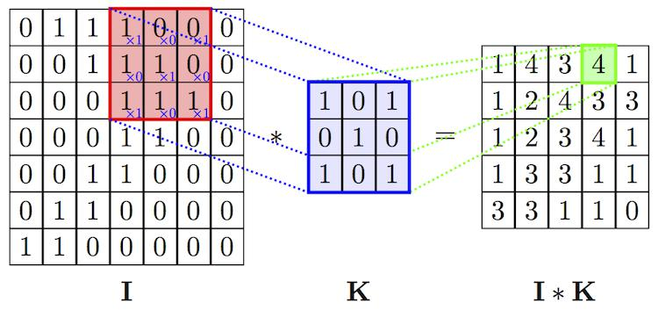

Рис. 1: Пример работы свертки

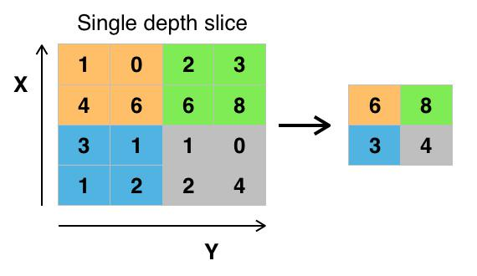

Рис. 2: Пример работы пулинг слоя

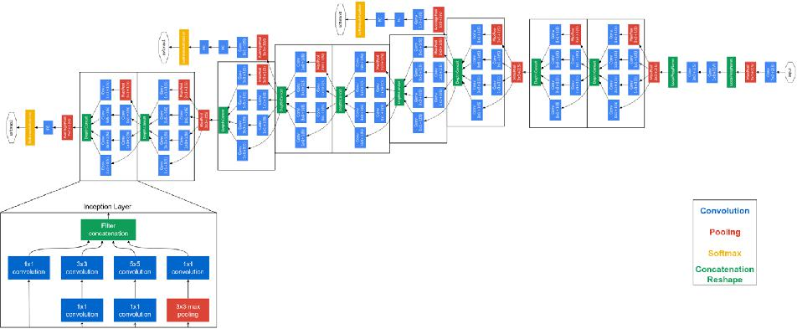

Рис. 3: Архитектура GoogleNet

15

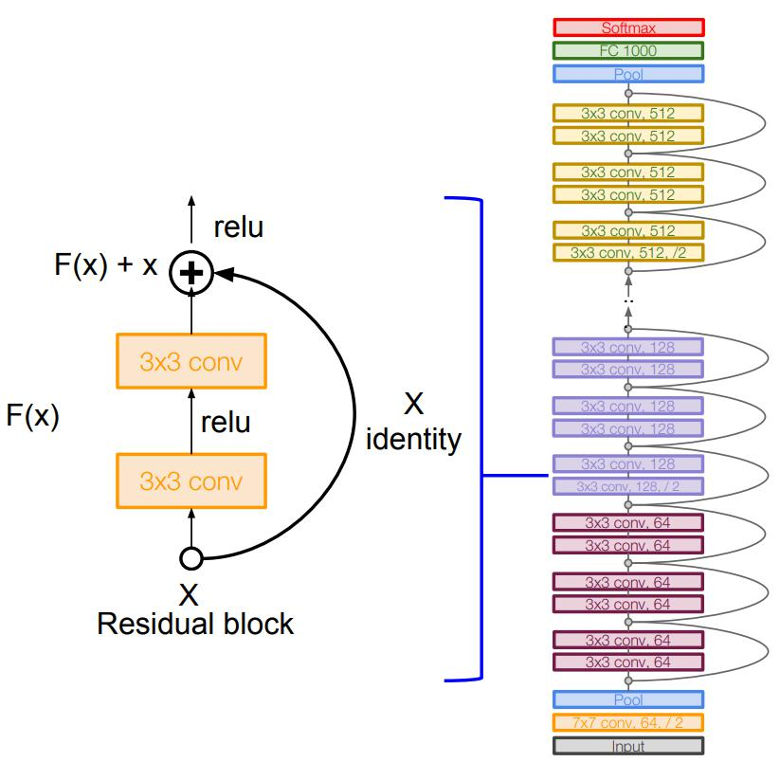

Рис. 4: Пример архитектуры ResNet

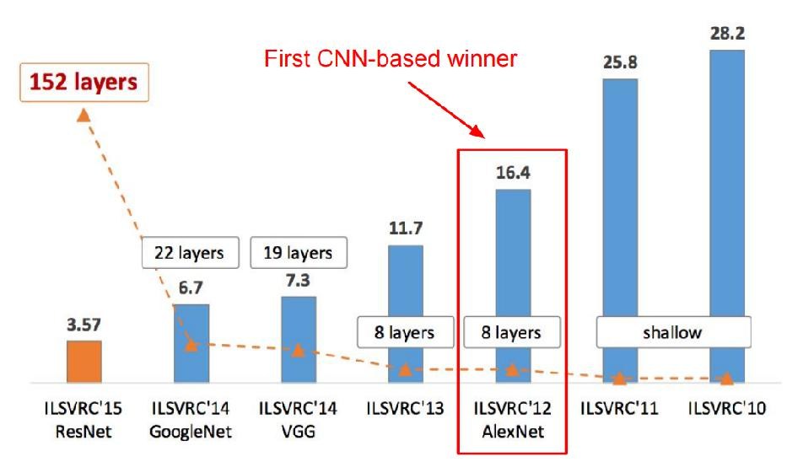

Рис. 5: Результаты популярных архитектур на соревновании ImageNet

16

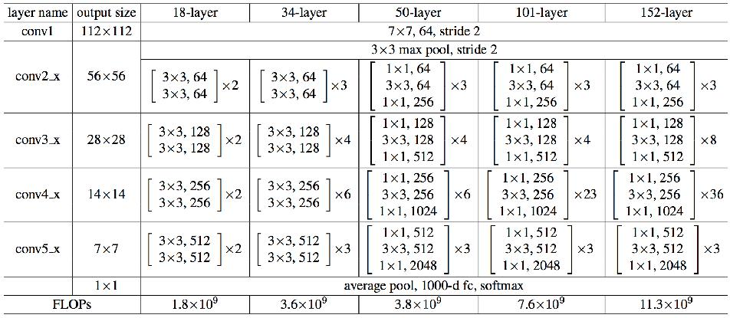

Рис. 6: Архитектуры сетей ResNet

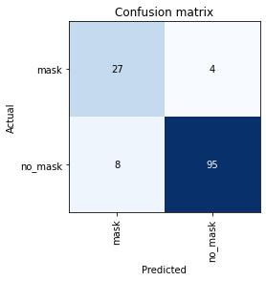

Рис. 7: Матрица ошибок для resnet18

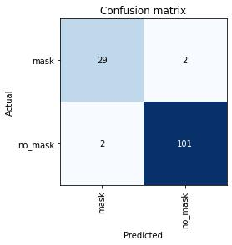

Рис. 8: Матрица ошибок для resnet34

17

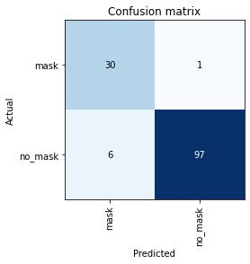

Рис. 9: Матрица ошибок для resnet50

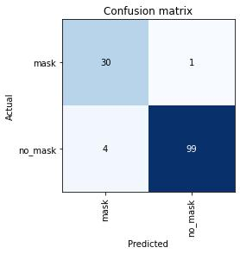

Рис. 10: Матрица ошибок для resnet101

18

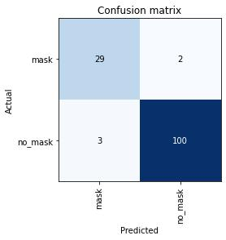

Рис. 11: Матрица ошибок для resnet152

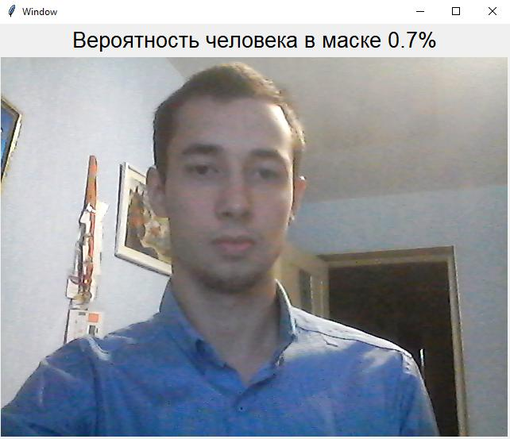

Рис. 12: Тестирование без маски

19

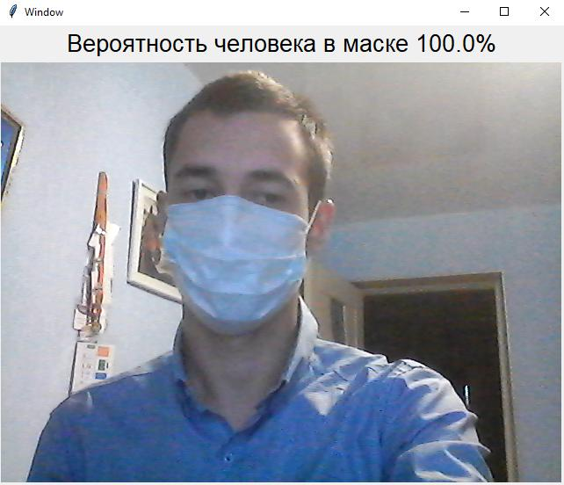

Рис. 13: Тестирование в маске

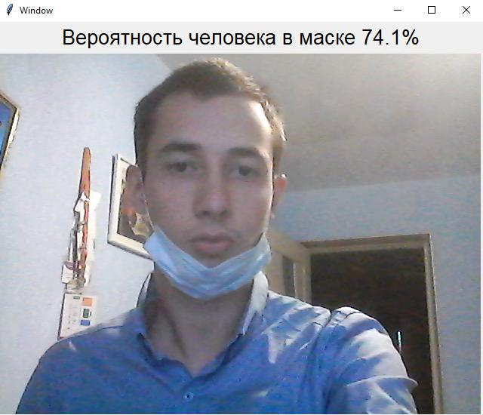

Рис. 14: Тестирование с недоконца надетой маской

20